МИНИСТЕРСТВО НАУКИ И ВЫСШЕГООБРАЗОВАНИЯ

РОССИЙСКОЙ ФЕДЕРАЦИИ

Федеральное государственное автономное образовательное учреждение высшего образования   
**«Национальный исследовательский   
Нижегородский государственный университет им. Н.И. Лобачевского»**

**(ННГУ)**

**Институт информационных технологий, математики и механики**

**ЛАБОРАТОРНАЯ РАБОТА**

на тему:

**«Верхнетреугольные матрицы на шаблонах»**

**Выполнил:** студент группы 3822Б1ФИ2

___________________ /Миронов А. И./

Подпись

**Проверил:** к.т.н, доцент каф. ВВиСП

__________________ / Кустикова В.Д./

Подпись

Нижний Новгород  
2023

**Содержание**

Введение 3

1 Постановка задачи 4

2 Руководство пользователя 5

2.1 Приложение для демонстрации работы вектора 5

2.2 Приложение для демонстрации работы матрицы 7

3 Руководство программиста 8

3.1 Описание алгоритмов 8

3.1.1 Вектор 8

3.1.2 Матрица 9

3.2 Описание программной реализации 10

3.2.1 Описание класса TVector 10

3.2.2 Описание класса TMatrix 14

Заключение 18

Литература 19

Приложения 20

Приложение А. Реализация класса TVector 20

Приложение Б. Реализация класса TMatrix 21

# Введение

Лабораторная работа "Векторы и верхнетреугольные матрицы на шаблонах" направлена на изучение и практическое применение концепции шаблонов в языке программирования C++. Шаблоны позволяют создавать обобщенные типы данных, которые могут быть использованы с различными типами данных без необходимости дублирования кода. В рамках данной работы мы будем рассматривать примеры использования шаблонов для реализации векторов и верхнетреугольных матриц.

# Постановка задачи

**Цель:**

Ознакомление студентов с принципами работы шаблонов в языке C++ и их применением для создания обобщенных типов данных. В результате выполнения работы студенты должны приобрести практические навыки по созданию и использованию шаблонов для реализации векторов и верхнетреугольных матриц.

**Задачи:**

1. Изучение основных принципов работы шаблонов в языке C++.

2. Разработка шаблонного класса для реализации вектора, который будет поддерживать основные операции.

3. Разработка шаблонного класса для реализации верхнетреугольной матрицы, который будет поддерживать операции сложения матриц, умножения матриц и т.д.

4. Проведение тестирования разработанных шаблонных классов на различных наборах данных для проверки их корректности и эффективности.

# Руководство пользователя

## Приложение для демонстрации работы вектора

1. Запустите приложение с названием sample_tvector.exe. В результате появится окно, показанное ниже и вам будет предложено ввести 2 целочисленных вектора длины 5 (рис. 1).
2. Основное окно программы 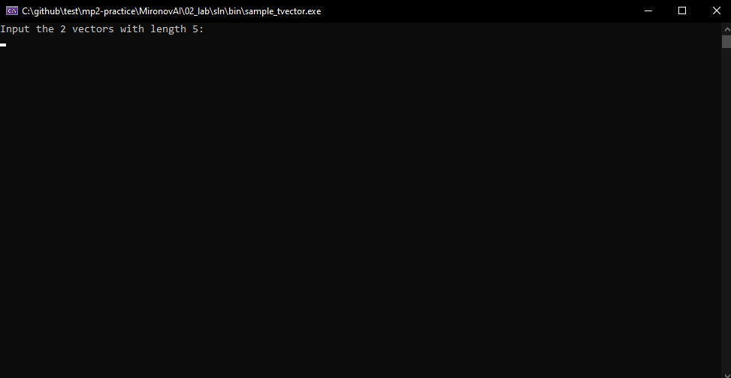
3. После ввода будет выведены результаты соответствующих операций и функций (рис 2).
4. Результат тестирования функций класса TVector 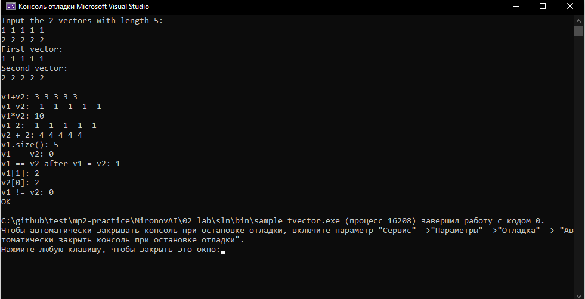

## Приложение для демонстрации работы матрицы

1. Запустите приложение с названием sample_tmatrix.exe. В результате появится окно, показанное ниже, вам будет предложено ввести 2 целочисленных верхнетреугольных матрицы 3 х 3 (вам нужно ввести 12 чисел) (рис 3).
2. Основное окно программы 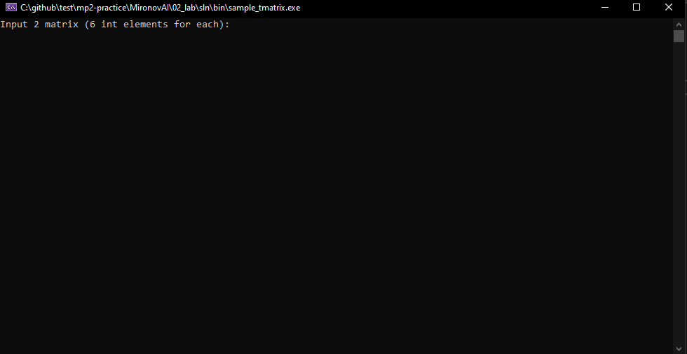
3. После ввода матриц будет выведены результаты соответствующих операций и функций (рис 4).
4. Результат тестирования функций класса TMatrix

# Руководство программиста

## Описание алгоритмов

### Вектор

1. Начало работы указано в пункте 2.1 этого документа
2. Описание методов и полей класса в пункте 3.2.1 этого документа

Программа алгоритм состоит из единственной функции void test_tvector(), которая сразу вызывается из основной функции int main(). Изначально необходимо алгоритм запрашивает пользователя ввести 2 вектора поля длинной 5 для демонстрации использования экземпляров класса (рис 5)

1. Ввод данных алгоритма 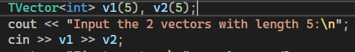
2. После чего алгоритм последовательно выведет результат вызова соответствующих операций и методов класса (рис 6).
3. Вывод результата работы алгоритма 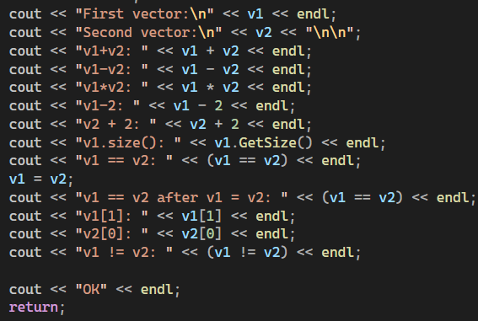

### Матрица

1. Начало работы указано в пункте 2.2 этого документа.
2. Описание методов и полей класса в пункте 3.2.2 этого документа

Программа алгоритм состоит из единственной функции void test_tmatrix(), которая сразу вызывается из основной функции int main(). Изначально необходимо алгоритм запрашивает пользователя ввести 2 верхнетреугольных матрицы, элементы которых должны быть целочисленным целым числом, для демонстрации использования экземпляров класса (рис 7)

1. Ввод данных алгоритма 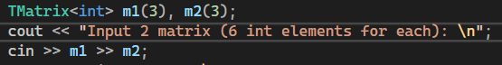
2. После чего алгоритм последовательно выведет результат вызова соответствующих операций и методов класса (рис 8).
3. Результат работы алгоритма 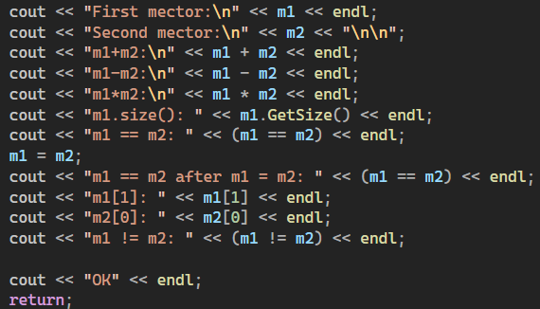

## Описание программной реализации

### Описание класса TVector

template <class ValType>

class TVector

{

private:

int StartIndex;

protected:

ValType *pVector;

int Size;

//int StartIndex;

public:

TVector(int s = 10, int si = 0);

TVector(const TVector& v);

~TVector();

int GetSize() { return Size; }

int GetStartIndex() { return StartIndex; }

ValType& operator[](int pos);

bool operator==(const TVector<ValType> &v) const;

bool operator!=(const TVector<ValType> &v) const;

const TVector<ValType>& operator=(const TVector<ValType> &v);

// скалярные операции

TVector<ValType> operator+(const ValType &val);

TVector<ValType> operator-(const ValType &val);

TVector<ValType> operator*(const ValType &val);

// векторные операции

TVector<ValType> operator+(const TVector<ValType> &v);

TVector<ValType> operator-(const TVector<ValType>&v);

ValType operator*(const TVector<ValType> &v);

// ввод-вывод

friend istream& operator>>(istream &in, TVector<ValType> &v);

friend ostream& operator<<(ostream &out,TVector<ValType> &v);

};

Назначение: представление вектора

Поля:

StartIndex - индекс первого необходимого элемента вектора

*pVector – память для представления элементов вектора

Size – количество нужных элементов вектора

Методы:

TVector(int s = 10, int si = 0);

Назначение: конструктор по умолчанию и конструктор с параметрами

Входные параметры:

s – длинна вектора (по умолчанию 10)

si – стартовый индекс (по умолчанию 0)

Выходные параметры: -

TVector(const Tvector<ValType>& v);

Назначение: конструктор копирования

Входные параметры:

v – экземпляр класса, на основе которого создаем новый объект

Выходные параметры: -

~TVector();

Назначение: деструктор

Входные параметры: -

Выходные параметры: -

int GetSize();

Назначение: получение размера вектора

Входные параметры: -

Выходные параметры: размер вектора ( количество элементов)

int GetStartIndex();

Назначение: получение стартового индекса

Входные параметры: -

Выходные параметры: стартовый индекс

ValType& operator[](int pos);

Назначение: перегрузка оператора индексации

Входные параметры:

pos – позиция (индекс) элемента

Выходные параметры: элемент, который находится на pos позиции

bool operator==(const TVector<ValType> &v) const;

Назначение: оператор сравнения

Входные параметры:

v – экземпляр класса, с которым сравниваем

Выходные параметры:

True (1), если они равны, иначе false(0).

bool operator!=(const TVector<ValType> &v) const;

Назначение: оператор сравнения

Входные параметры:

v – экземпляр класса, с которым сравниваем

Выходные параметры:

True (1), если они не равны, иначе false(0).

const TVector<ValType>& operator=(const TVector<ValType> &v);

Назначение: оператор присваивания

Входные параметры:

v – экземпляр класса, который присваиваем

Выходные параметры:

Ссылка на (*this) , уже присвоенный экземпляр класса

TVector<ValType> operator+(const ValType &val);

Назначение: оператор суммирования вектора и значения

Входные параметры:

Val – элемент, с которым суммируем

Выходные параметры:

Экземпляр класса, элементы которого на val больше

TVector<ValType> operator-(const ValType &val);

Назначение: оператор вычитания вектора и значения

Входные параметры:

Val – элемент, который вычитаем

Выходные параметры:

Экземпляр класса, элементы которого на val меньше

TVector<ValType> operator*(const ValType &val);

Назначение: оператор умножения вектора на значение

Входные параметры:

Val – элемент, на который умножаем вектор

Выходные параметры:

Экземпляр класса, элементы которого в val раз больше

TVector<ValType> operator+(const TVector<ValType> &v);

Назначение: оператор суммирования векторов

Входные параметры:

V – вектор, который суммируем

Выходные параметры:

Экземпляр класса, равный сумме двух векторов

TVector<ValType> operator-(const TVector<ValType> &v);

Назначение: оператор вычитания векторов

Входные параметры:

V – вектор, который вычитаем

Выходные параметры:

Экземпляр класса, равный разности двух векторов

TVector<ValType> operator*(const TVector<ValType> &v);

Назначение: оператор умножения векторов

Входные параметры:

V – вектор, на который умножаем

Выходные параметры:

Значение, равное скалярному произведению двух векторов

friend istream& operator>>(istream &in, TVector<ValType> &v);

Назначение: оператор ввода вектора

Входные параметры:

In – ссылка на буфер, из которого вводим вектор

V – ссылка на вектор, который вводим

Выходные данные:

In – ссылка буфер

friend ostream& operator<<(ostream &out,TVector<ValType> &v);

Назначение: оператор вывода вектора

Входные параметры:

In – ссылка на буфер, из которого выводим вектор

V – ссылка на вектор, который выводим

Выходные данные:

In – ссылка буфер

### Описание класса TMatrix

template <class ValType>

class TMatrix : public TVector<TVector<ValType>>

{

public:

TMatrix(int s = 10);

TMatrix(const TMatrix &mt);

TMatrix(const TVector<TVector<ValType> > &mt);

bool operator==(const TMatrix<ValType>&mt) const;

bool operator!=(const TMatrix<ValType>&mt) const;

const TMatrix& operator=(const TMatrix<ValType> &mt);

TMatrix operator+(const TMatrix<ValType> &mt);

TMatrix operator-(const TMatrix<ValType> &mt);

TMatrix operator*(const TMatrix<ValType> &mt);

// ввод / вывод

friend istream& operator>>(istream &in, TMatrix<ValType>&mt);

friend ostream & operator<<( ostream &out, const);

};

Класс наследуется от класса TVector<TVector<ValType>>.

Назначение: представление матрицы как вектор векторов

Поля:

StartIndex - индекс первого необходимого элемента

*pVector – память для представления элементов матрицы

Size – размерность матрицы

Методы:

TMatrix(int s = 10);

Назначение: конструктор по умолчанию и конструктор с параметрами

Входные параметры:

s – длинна вектора (по умолчанию 10)

Выходные параметры: -

TMatrix(const TMatrix &mt);

Назначение: конструктор копирования

Входные параметры:

mt – экземпляр класса, на основе которого создаем новый объект

Выходные параметры: -

TMatrix(const TVector<TVector<ValType> > &mt);

Назначение: Конструктор преобразования типов

Входные параметры:

mt – ссылка на TVector<TVector<ValType>> - на объект, который преобразуем

Выходные данные: -

bool operator==(const TMatrix<ValType>&mt) const;

Назначение: оператор сравнения

Входные параметры:

mt – экземпляр класса, с которым сравниваем

Выходные параметры:

True (1), если они равны, иначе false(0).

bool operator!=(const TMatrix<ValType>&mt) const;

Назначение: оператор сравнения

Входные параметры:

mt – экземпляр класса, с которым сравниваем

Выходные параметры:

True (1), если они не равны, иначе false(0).

const TMatrix& operator=(const TMatrix<ValType> &mt);

Назначение: оператор присваивания

Входные параметры:

mt – экземпляр класса, который присваиваем

Выходные параметры:

Ссылка на (*this) , уже присвоенный экземпляр класса

TMatrix operator+(const TMatrix<ValType> &mt);

Назначение: оператор суммирования матриц

Входные параметры:

mt – ссылка на матрицу, которую суммируем

Выходные параметры:

Экземпляр класса, равный сумме двух матриц

TMatrix operator-(const TMatrix<ValType> &mt);

Назначение: оператор вычитания матриц

Входные параметры:

mt – ссылка на матрицу, которую вычитаем

Выходные параметры:

Экземпляр класса, равный разности двух матриц

TMatrix operator*(const TMatrix<ValType> &mt);

Назначение: оператор умножения матриц

Входные параметры:

mt – ссылка на матрицу, которую умножаем

Выходные параметры:

Экземпляр класса, равный произведению двух матриц

friend istream& operator>>(istream &in, TMatrix<ValType>&mt);

Назначение: оператор ввода матрицы

Входные параметры:

In – ссылка на буфер, из которого вводим матрицу

V – ссылка на матрицу, которую вводим

Выходные данные:

In – ссылка буфер

friend ostream& operator<<(ostream &out, TMatrix<ValType>&mt);

Назначение: оператор вывода матрицы

Входные параметры:

Out – ссылка на буфер, из которого выводим матрицу

V – ссылка на матрицу, который выводим

Выходные данные:

Out – ссылка буфер

# Заключение

В ходе выполнения лабораторной работы мы изучили и практически применили концепцию шаблонов в языке программирования C++. Шаблоны позволяют создавать обобщенные типы данных, которые могут быть использованы с различными типами данных без необходимости дублирования кода.

В рамках работы мы разработали шаблонный класс для реализации вектора, который поддерживает основные операции, такие как добавление элемента, удаление элемента, доступ к элементу по индексу и другие. Также мы разработали шаблонный класс для реализации верхнетреугольной матрицы, который поддерживает операции сложения матриц, умножения матрицы на матрицу и другие

# Литература

1. Википедия [https://ru.wikipedia.org/wiki/Треугольная_матрица].

# Приложения

## Приложение А. Реализация класса TVector

1. Реализация класса TVector 1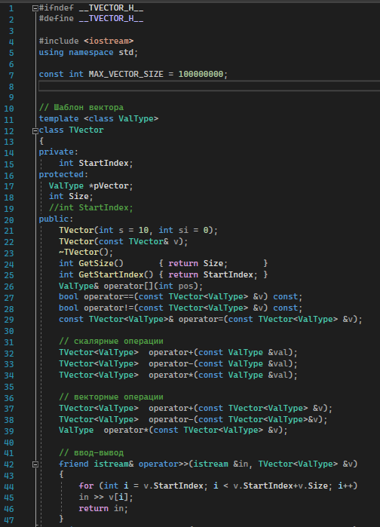
2. Реализация класса TVector 2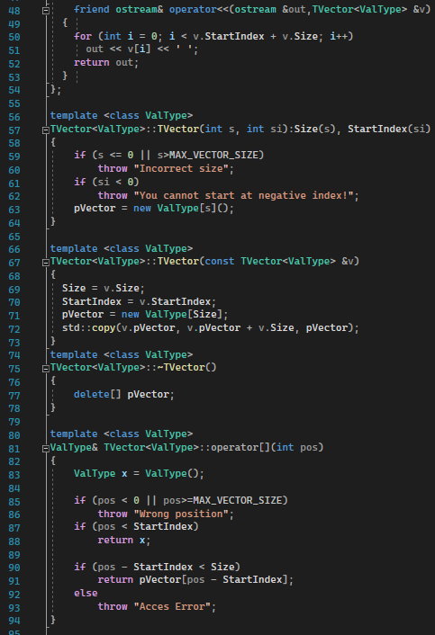
3. Реализация класса TVector 3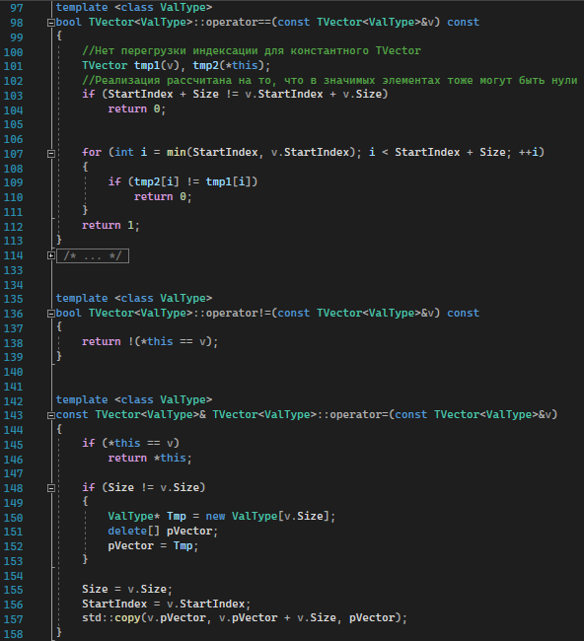
4. Реализация класса TVector 4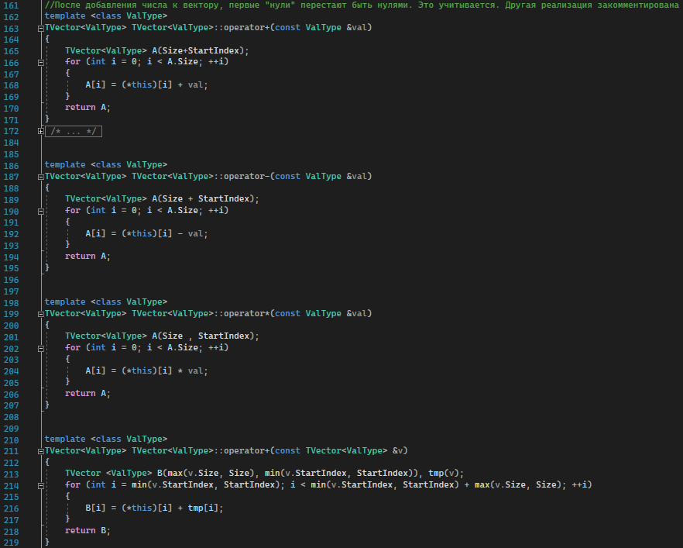
5. Реализация класса TVector 5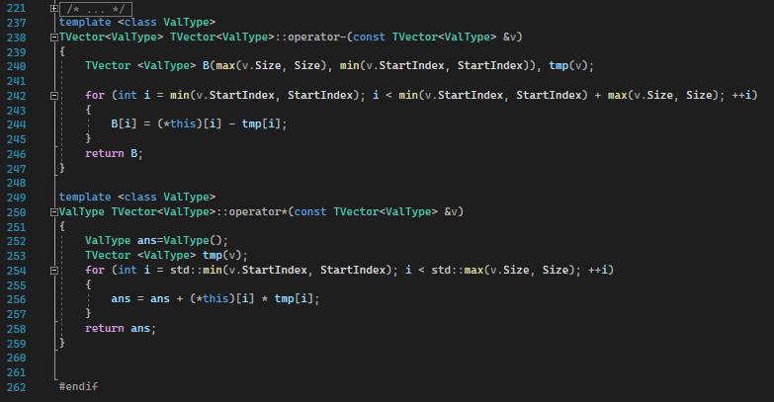

## Приложение Б. Реализация класса TMatrix

1. Реализация класса TMatrix 1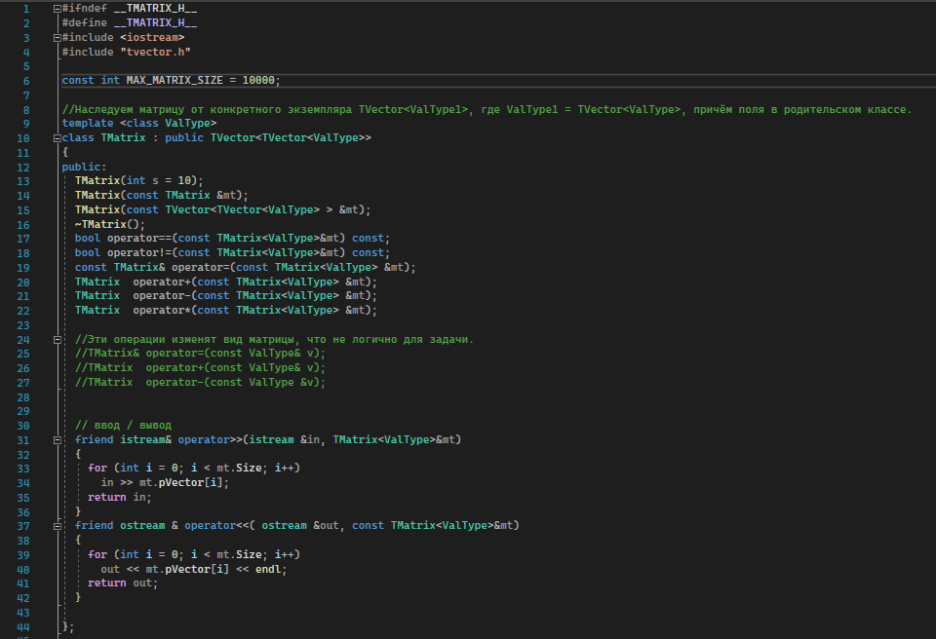
2. Реализация класса TMatrix 2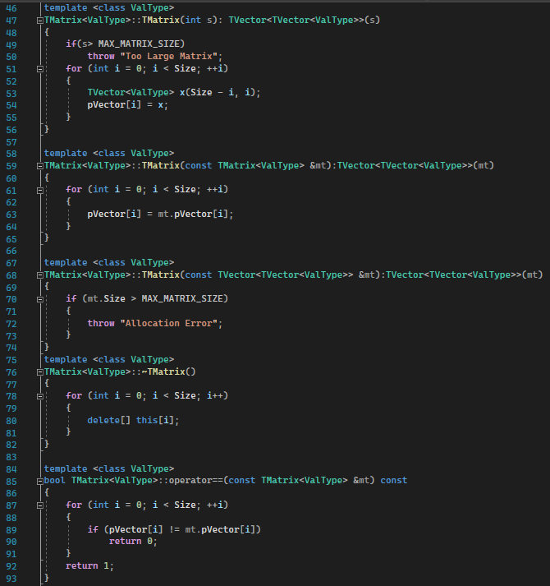
3. Реализация класса TMatrix 3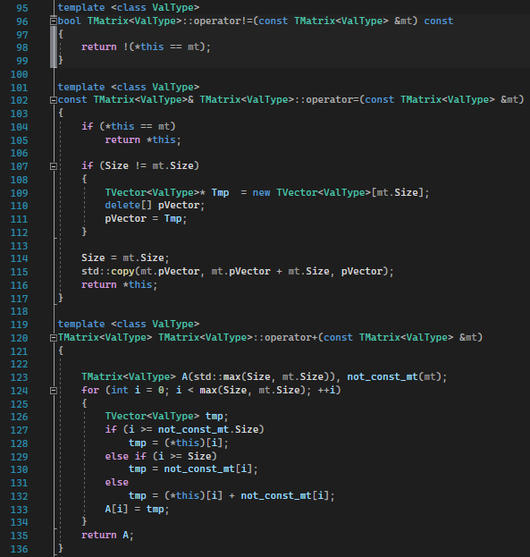
4. Реализация класса TMatrix 4